华南农业大学期末考试参考答案（A卷）
2009 - 2010学年第 2 学期 考试科目： 计算机组成原理
考试类型：（闭卷）考试 考试时间： 120 分钟
学号 姓名 年级专业

题号 | 一 | 二 | 三 | 四 | 总分
得分
评阅人

- 选择题（本大题共5小题，每小题2分，共10分）
得分
1 | 2 | 3 | 4 | 5
A | C | A | C | C

二、填空题（本大题共15小题，每题2分，共30分）
得分
  - 控制器 ， 存储器 。
  - 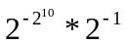 。
  - 阶码 ， 尾数 。
  - 高速缓冲存储器 ， 主存储器 。
  - 集中式刷新 ， 分散式刷新 。
  - 0或者1 。
  - 全相联映射 ， 直接映射 。
  - 82.6% 。
  - 64 。
  - 2 ， 9 。
  - 系统功能部件 ， 数据传送 。
  - 132.75s 。
  - 缓冲器 ， 转换器 。
  - 周期挪用 ， DMA与CPU交替访内。
  - 数据处理 ， 传输控制 。
三、计算题（本大题共2小题，共24分）
得分
1.（12分）
解：信息总量：q=64位×8=512位
顺序存储器和交叉存储器读出8个字的时间分别是：
t₂=mT=8×100ns=8×10(s)
t₁=T+ (m-1)τ =100+7×20= 2.4×10(s)
顺序存储器带宽是：
W₂= q/t₂=512÷（8×10）=64×10（位/S）
交叉存储器带宽是：
W₁=q/t₁=512÷（2.4×10）=213×10（位/S）

2.（12分）
解：
x和y的浮点机器数（阶和尾数均用补码表示）
[x]_{浮}＝111110，00.101011 [y]_{浮}＝111101，11.001011

① 0操作数检查
两数都非0。

② 求阶差

[△E]_{补}＝[E_{x}]_{补}+ [-E_{y}]_{补}
＝111110＋000011＝000001
可见 △E＝1，将M_{y}右移1位，[y]_{浮}＝111110，11.100101(1)
③ 尾数相加。
[M_{x}]_{补} 00.101011
+ [M_{y}]_{补} 11.100101(1)
00.010000(1)

④ 规格化处理
[M_{x}+M_{y}]_{补}应左规1位，阶码减1。
即 [x＋y]_{补}＝111101，00.100001
⑤ 舍入处理
不需要做处理

⑥ 溢出检查
两位阶符为11，所以无溢出。
x+y=2^{－011}×0.100001
四、综合题（本大题共3小题，共36分）
得分
1.（12分）

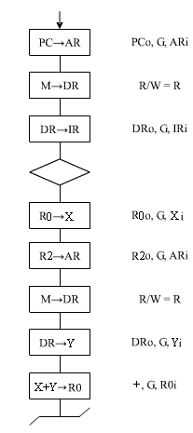

2. （12分）
    - （3分）
（1024K/128K）×（32/16）= 16（片）；
    - （3分）
1024K/128K=8，故需要3位地址作为芯片选择。
    - （6分）

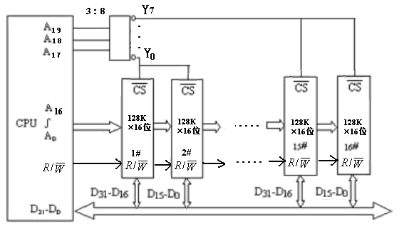
3. （12分）
(1)（3分）
流水线操作的时钟周期应设计为17ns；
(2)（6分）
发生了写后读(RAW)数据相关，假设在硬件上不采取措施，那么第I+1条指令要推迟两个时钟周期即34 ns进行；
(3)（3分）
如果在硬件设计上采用向前传送技术加以改进，则可不延迟。

